В ноябре в рамках годового плана по формированию безопасного дорожного движения дошкольников, был проведен семинар для педагогов воспитателем Строд О.Н. по теме: «Дети и ПДД».
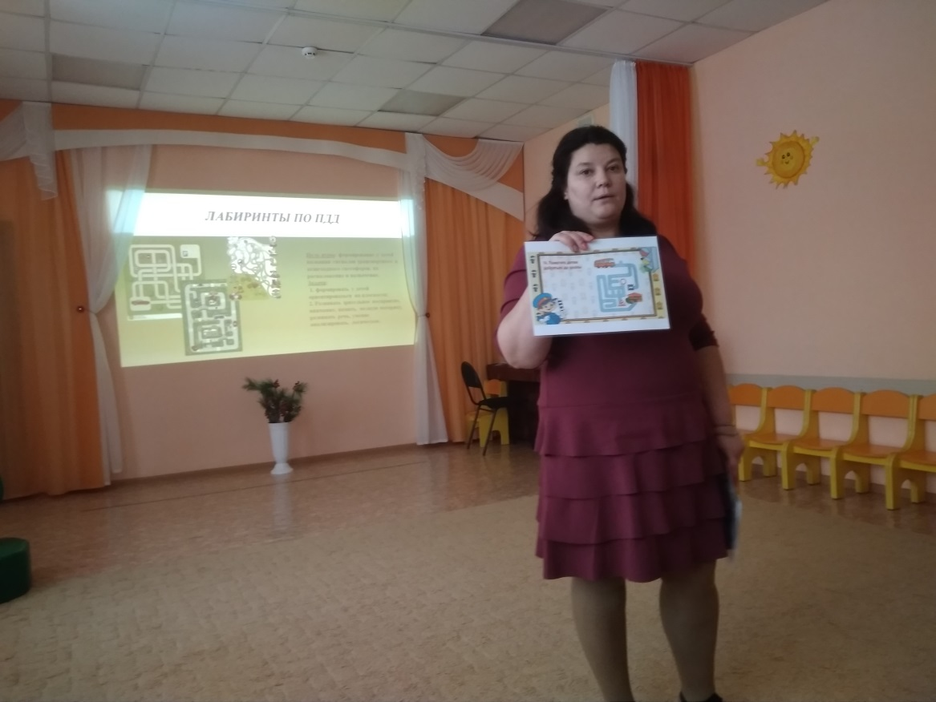
Цель: формирование знаний, умений и практических навыков детей безопасного поведения на дорогах через игру.
